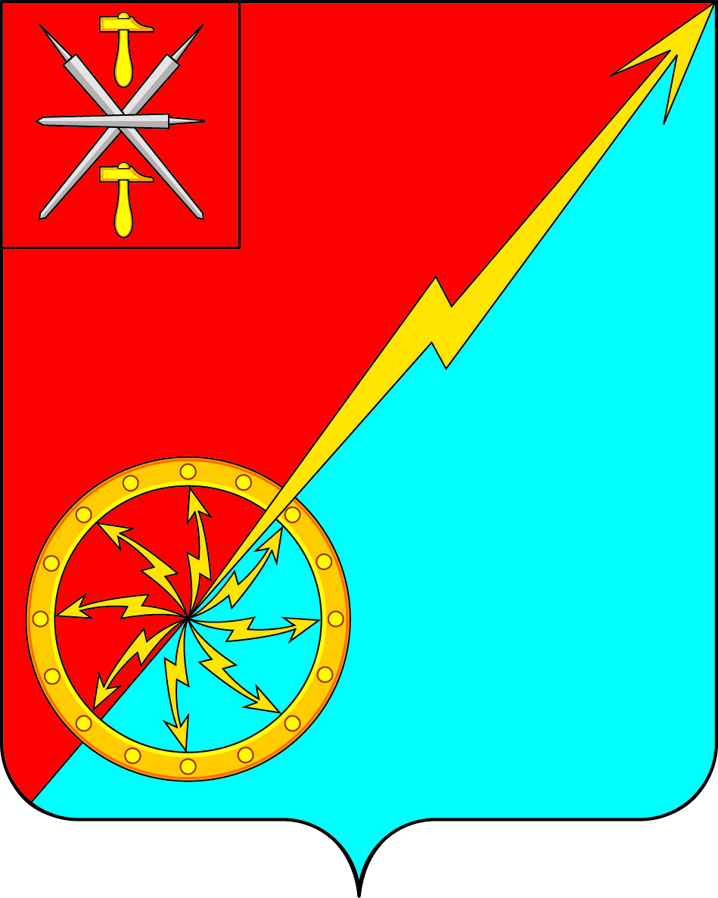

Собрание депутатов муниципального образования
город Советск Щекинского района
IV созыва

РЕШЕНИЕ

от 18 февраля 2022 года | № 42-131

О признании утратившим силу решения Собрания депутатов муниципального образования город Советск Щекинского района № 58-190 от 30.10.2017 «Об утверждении местных нормативов градостроительного проектирования муниципального образования город Советск Щекинского района Тульской области»

В соответствии с Градостроительным кодексом Российской Федерации, Федеральным законом от 06.10.2003 № 131 - ФЗ «Об общих принципах организации местного самоуправления в Российской Федерации», Законом Тульской области от 27.11.2020 № 101-ЗТО «О градостроительной деятельности в Тульской области», на основании Устава муниципального образования город Советск Щекинского района, Собрание депутатов муниципального образования город Советск Щекинского района РЕШИЛО:
1. Признать утратившим силу решение Собрания депутатов муниципального образования город Советск Щекинского района № 58-190 от 30.10.2017 «Об утверждении местных нормативов градостроительного проектирования муниципального образования город Советск Щекинского района Тульской области».
2. Настоящее решение подлежит обнародованию на информационном стенде администрации МО г. Советск Щекинского района (г. Советск, пл. Советов, д. 1) и размещению на официальном сайте МО г. Советск в сети Интернет.
3. Настоящее решение вступает в силу со дня обнародования.

Глава муниципального образования
город Советск Щекинского района Е. В. Холаимова

